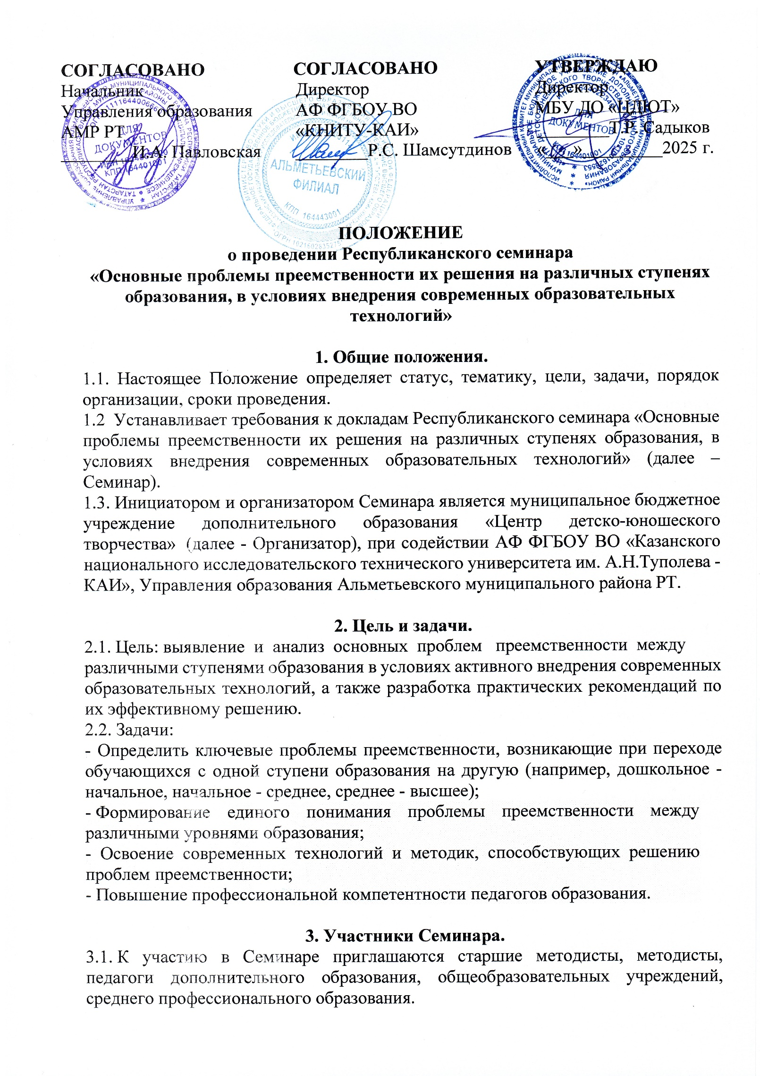

4. Условия и порядок проведения Семинара.
4.1. Предметом представления на Семинар являются доклады, проектные и творческие работы, соответствующие тематике Семинара.
4.2. Работы должны носить проблемный характер, включать этапы исследования/ эксперимента, обработки, анализ собранного материала.
4.3. Для участия в Семинаре необходимо в срок до 24 марта 2025 года подать заявку в Yandex Forms (Яндекс – форме) пройдя по ссылке либо QR - коду (указанные ниже), которые создаются в соответствии с требованиями, указанными в настоящем Положении.
4.4. К заявке в Yandex Forms (Яндекс–форме) обязательно прикрепить текст выступления (доклада) и скриншот чека об оплате.
Ссылка на Yandex Forms (Яндекс – форму) для подачи заявки:
https://forms.yandex.ru/u/67c6f9fdf47e73d24582ce13/

QR – код для подачи заявки
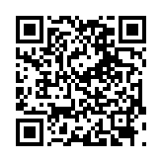
4.5. Направить видео выступления на электронную почту cdut1954@yandex.ru
В заявке необходимо предоставить точные данные, без орфографических ошибок (Сертификаты оформляются в соответствии с предоставленными данными!).
4.6. Оргкомитет осуществляет экспертизу, отбор работ.
Авторы актуальных работ приглашаются для выступления на Семинаре.
4.7. Регламент выступления – не более 5 минут.
4.8. Семинар будет проводится дистанционно на сервере Яндекс диск (в записи) 27 марта 2025 года.
4.9. Программа Семинара, ссылка для подключения будет направлена на электронные адреса участников, за два дня до проведения.
4.10. Начало Семинара: 10.00 ч.
4.11. По итогам Семинара, участникам, предоставившим видеоматериал и текст выступления (доклада) выдается Сертификат и Свидетельство о публикации, слушателям – Свидетельство. Документы об участии в Семинаре будут направлены на электронные адреса участников, указанные в заявках.
4.12. По завершению Семинара будет создан электронный сборник публикаций на
Официальном сайте учреждения и опубликован в разделе «Методические
документы»: https://edu.tatar.ru/almet/page518657.htm/page5148583.htm .

5. Требования к содержанию, объёму и оформлению статьи.
5.1. Структура статьи:
- заголовок;
- фамилия, имя и отчество автора/авторов;
- текст статьи;
- ссылки на использованную литературу;
- презентация к докладу.
5.2. Объем статьи в формате Word не должен превышать 8 машинописных листов (шрифт Times New Roman, размер 14, межстрочный интервал 1,15).
5.3. Текст может включать графики, таблицы, рисунки в форматах JPEG или TIFF, диаграммы.
5.4. Видео:
- формат видео: mpeg4.
- оптимальное разрешение видеоролика - 1920x1080 для 16:9.
- ориентация - горизонтальная.
- продолжительность –5 минут.
5.5. Организаторы оставляют за собой право не допускать к участию в
Семинаре работы, не соответствующие требованиям и регламенту настоящего Положения, включая срок предоставления работ.
6.1. На основании Постановления Исполнительного комитета Альметьевского муниципального района РТ от 16.09.2024 г. №3031 «Об утверждении предельной стоимости на платные услуги, оказываемые населению» муниципальным бюджетным учреждением дополнительного образования «Центр детско-юношеского творчества» участники оплачивают «Организационный взнос за участие в Семинаре» в размере 400 рублей за каждого участника, 300 рублей за слушателя.
6.2. Оплата за «Организационный взнос за участие в Семинаре» принимается через информационную систему «Аксиома» через Сбербанк-онлайн.
Инструкция:
- В приложении Сбербанк-онлайн зайти во вкладку платежи.
- В поиск ввести «Аксиома» и выбрать значок «Аксиома дополнительные услуги».
- Ввести код дополнительной услуги – 23.
- Ввести лицевой счет 14183080 .
- В графе ФИО проверяем, указанно автоматически «Республиканский Семинар – 2025».
- Указать данные паспорта.
- Ввести сумму – 300/400 руб.
- Сохранить чек.
6.3. Скриншот или фото платежного документа (всего чека, с указанием Ф.И.О. плательщика, суммы, лицевого счета) необходимо прислать вместе с заявкой.
6.4. Средства, полученные от сбора организационного взноса, расходуются на организацию Семинара.

7. Контактные данные.
7.1. Адрес: РТ, г. Альметьевск, ул. Нефтяников, д. 14, МБУ ДО «ЦДЮТ» отдел методической работы.
7.2. Телефон для справок: 8(8553)33-49-75, e-mail: cdut1954@yandex.ru с пометкой: «Семинар-ФИО».
7.3. Координаторы Семинара: старший методист - Якушкина Наталья Евгеньевна, методист - Гибадуллина Гульназ Рамилевна.

